**Postup pre podávanie VÝKAZU PRE PRIZNANIE PRÍSPEVKU v rámci opatrení 1 alebo 3A pre oprávnené obdobie od 01.09.2021**

**(úhrada 80 % hrubej mzdy – Prvá pomoc)**

Výkaz pre priznanie príspevku **za mesiac september 2021 a nasledujúce mesiace** zamestnávateľ alebo SZČO, ktorá je zamestnávateľom, **predkladá formou elektronického podania** prostredníctvom **Ústredného portálu verejnej správy -** [**slovensko.sk**](http://slovensko.sk/) **v zastúpení právnickej osoby v mene ktorej žiada**. Žiadateľ prostredníctvom výberu  subjektu pre zastupovanie vyberie IČO za koho sa chce prihlásiť pre prístup k elektronickej schránke a k službám Ústredného portálu verejnej správy. Autorizácia žiadosti kvalifikovaným elektronickým podpisom nie je požadovaná.

**Výkaz podáva žiadateľ, ktorý už má uzatvorenú dohodu s úradom práce, sociálny vecí a rodiny.**

**Krok 1**

Otvorte novú službu **„Podávanie Výkazu k Žiadosti o finančný príspevok pre zamestnávateľov v rámci projektu PRVÁ POMOC pre opatrenie 1 – fáza 1“**.

Zobrazí sa nasledujúce okno:

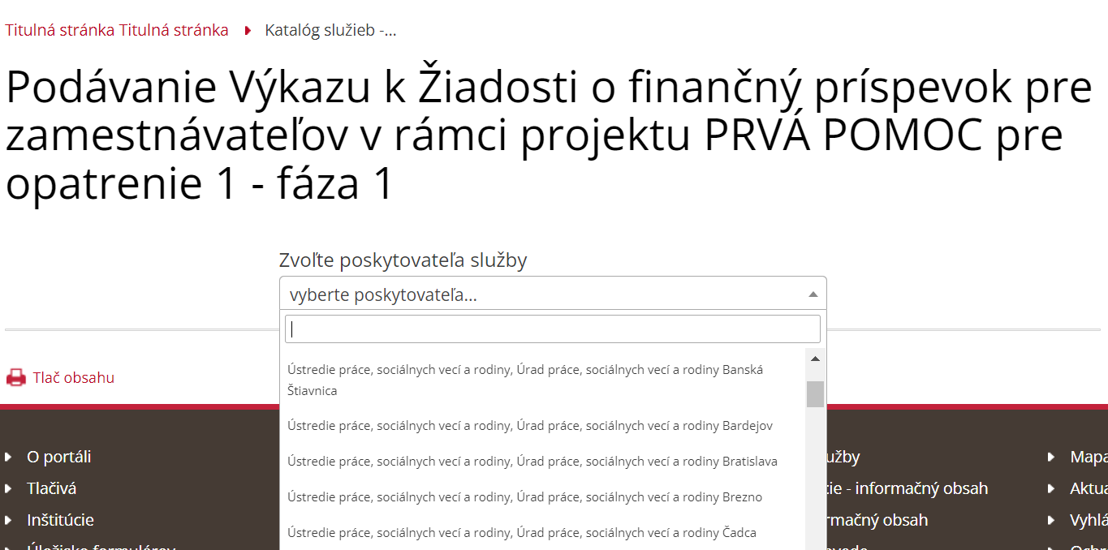

**Zvoľte poskytovateľa služieb** – miestne príslušný úrad práce, sociálnych vecí a rodiny, ktorému potrebujete formuláre adresovať. Do poľa pre výber poskytovateľa napíšte „úrad práce“ a zo zoznamu **vyberte konkrétny úrad** práce, sociálnych vecí a rodiny, s ktorým máte **uzatvorenú dohodu**.

**Krok 2**

Potvrďte tlačidlo **Prejsť na službu.**



**Krok 3**

Prihláste sa pomocou elektronického občianskeho preukazu na portáli www.slovensko.sk pomocou tlačidla „**Prihlásiť sa**“.

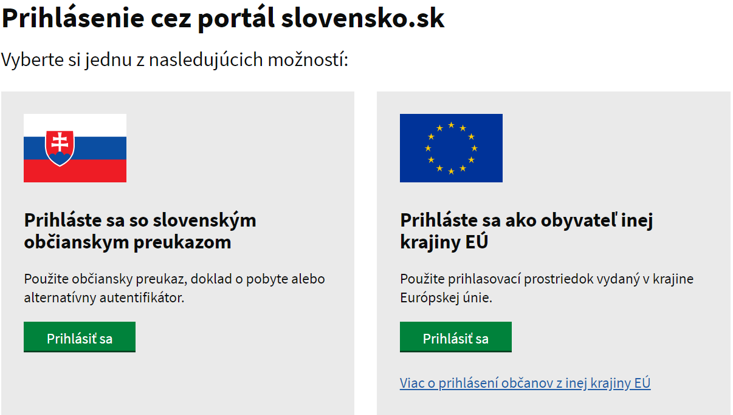

**Krok 4**

Vložte eID a zadajte bezpečnostný osobný kód (BOK)

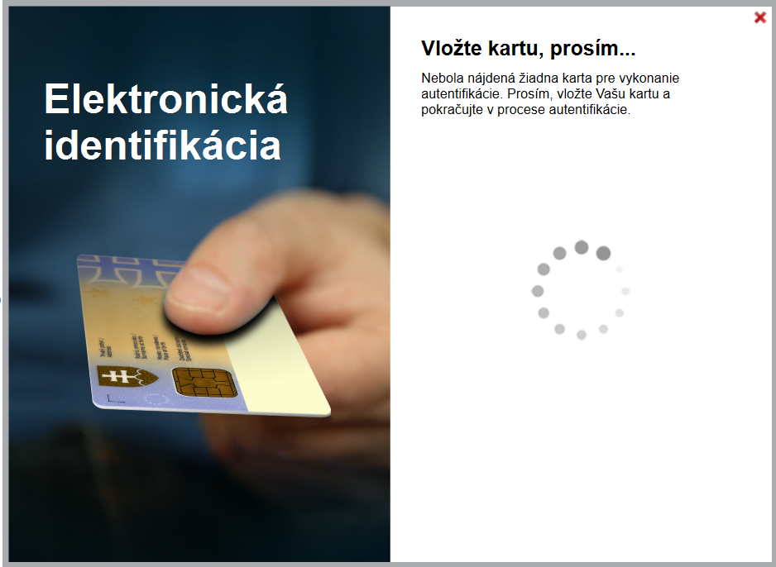

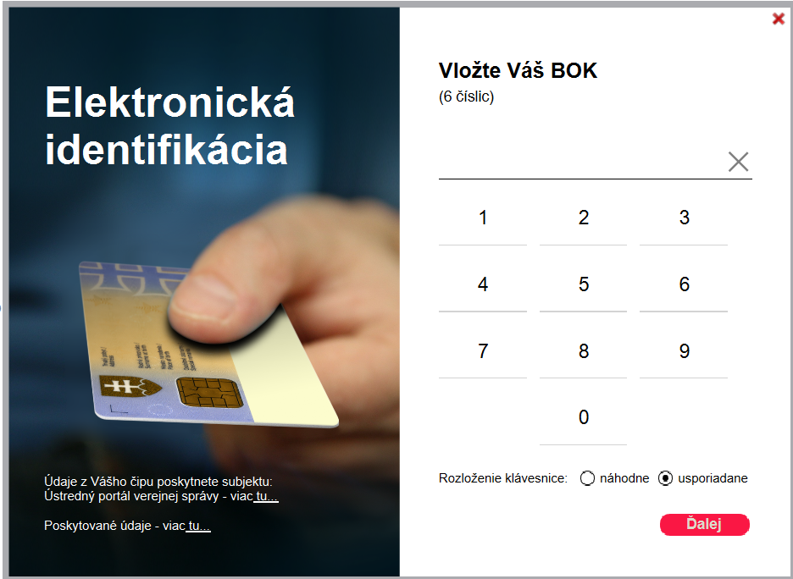

**Krok 5**

Vyberte subjekt (príslušné IČO), za ktorý žiadate o príspevok.

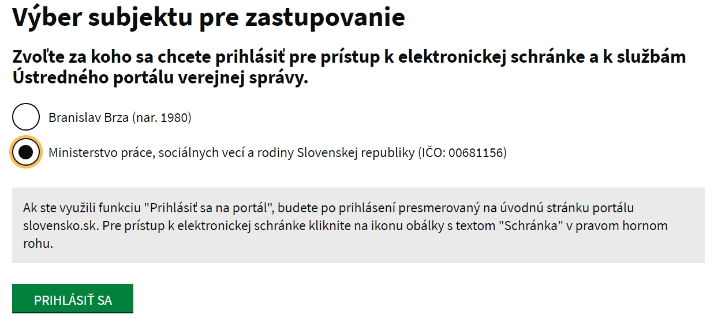

**Krok 6 (Otázka 1/6)**

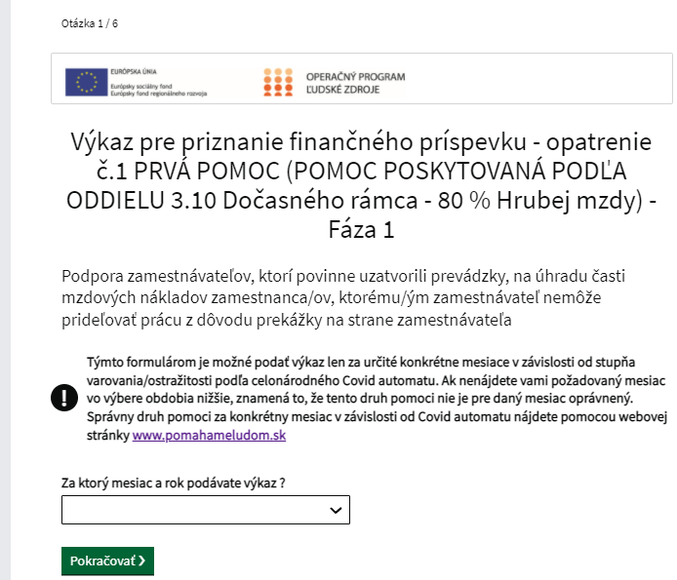

Najprv zadajte za ktorý mesiac si chcete podať výkaz a následne si určíte či ide o nové podanie alebo opravu podania. Ak sa žiadaný mesiac vo výbere nenachádza, ste v nesprávnom výkaze (fáze), zavrite tento výkaz a nájdite správny cez stránku [www.pomahameludom.sk](http://www.pomahameludom.sk) .

Ak podávate **nový/prvý** výkaz za príslušný mesiac, vyberte možnosť „Nové podanie“.

Ak robíte **opravu** výkazu, vyberte možnosť „Oprava podania“.

**Krok 7** (Otázka 2/6)

Vyplňte svoje údaje.

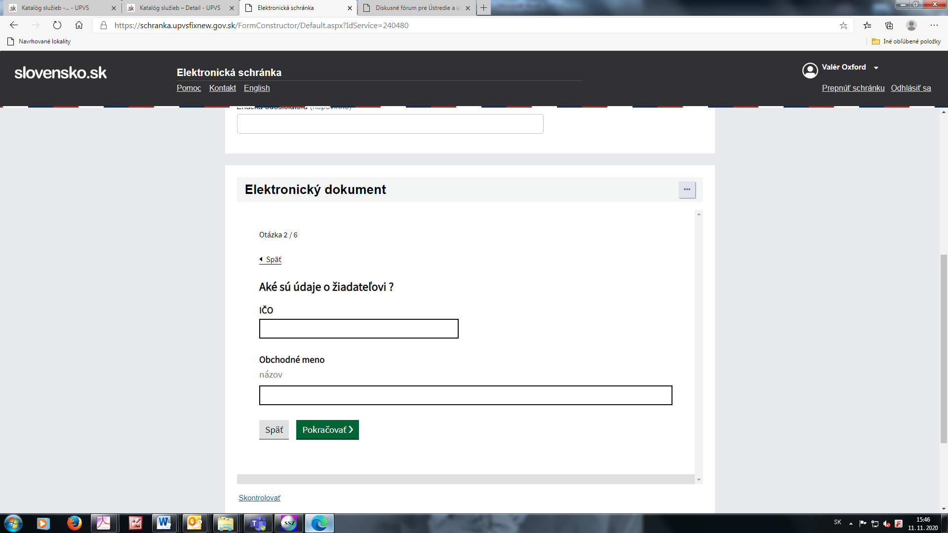

**Krok 8** (Otázka 3/6)

Vyplňte svoje údaje.

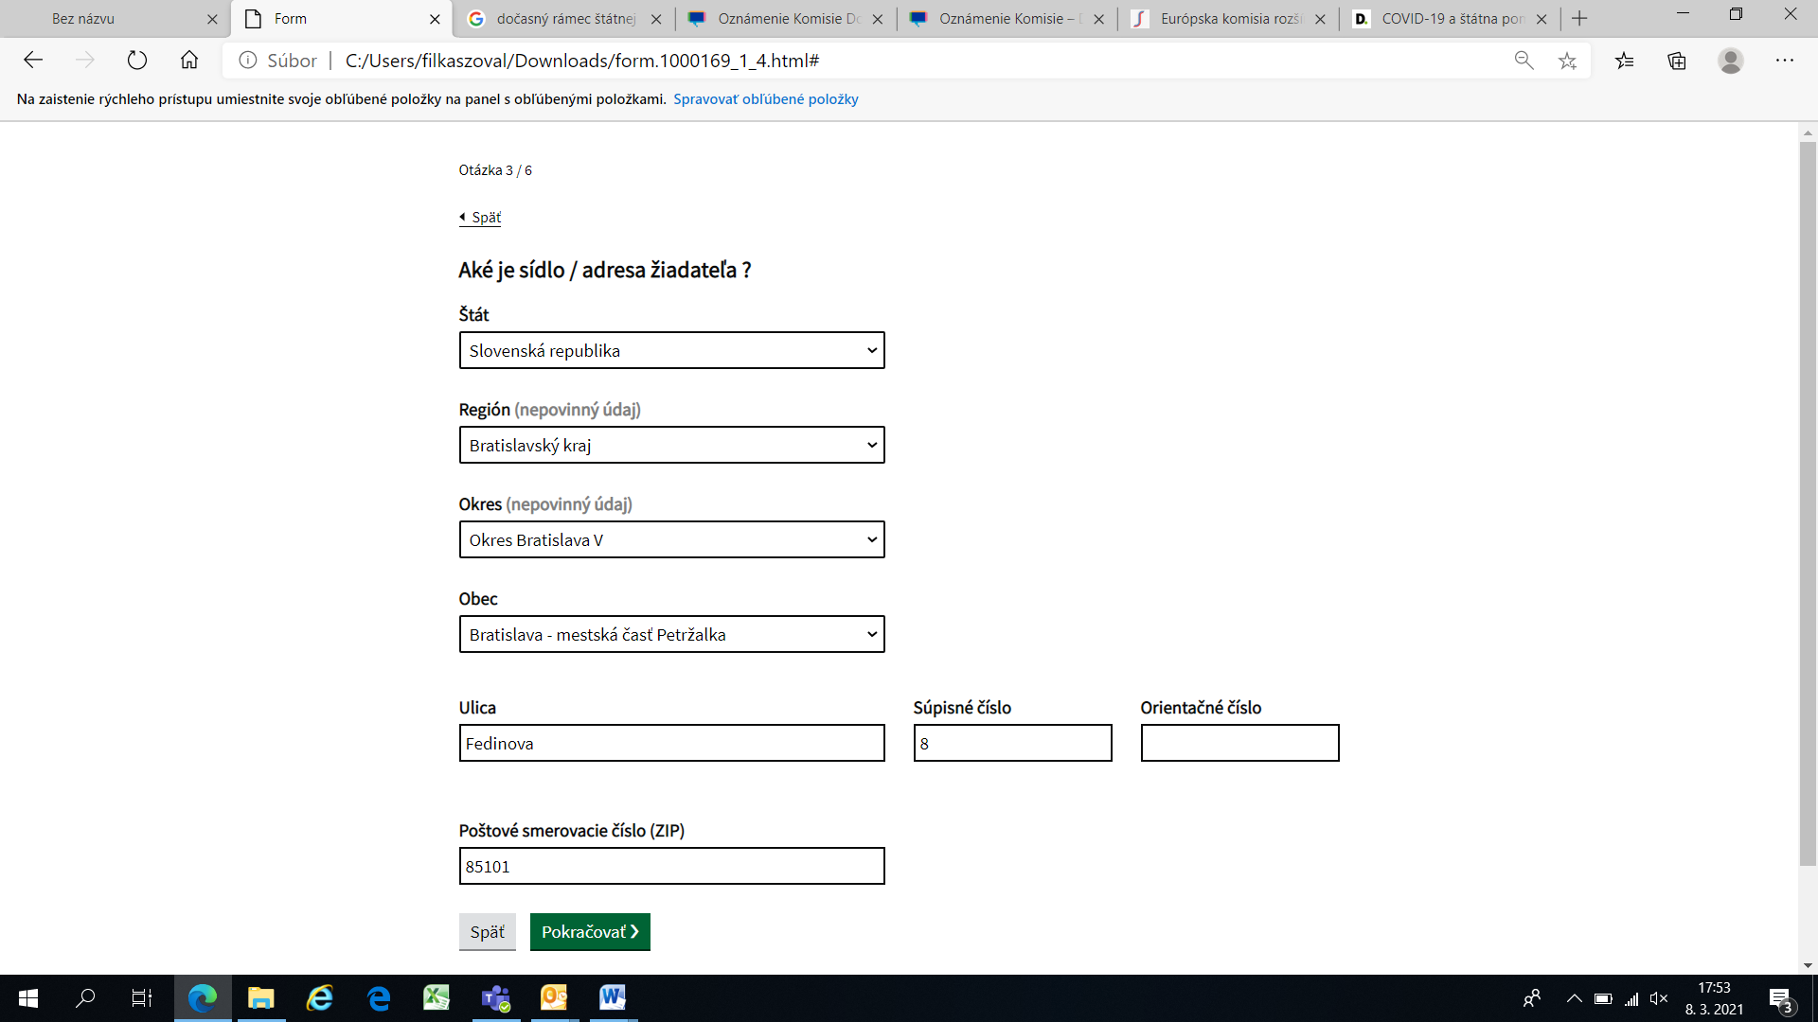

**Krok 9** (Otázka 4/6)

Vyplňte údaje.

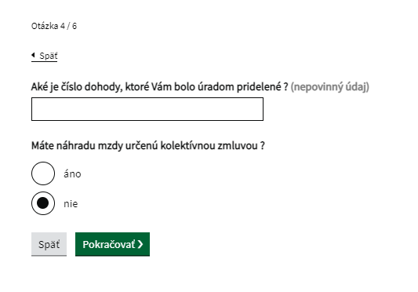

Uveďte **číslo dohody**, ktoré Vám bolo pridelené a zakliknite príslušné políčko, či **máte alebo nemáte náhrady mzdy** určené kolektívnou zmluvou alebo inou písomnou dohodou so zástupcami zamestnancov.

**Krok 10** (Otázka 5/6)

Vyplňte údaje k výpočtu príspevku.

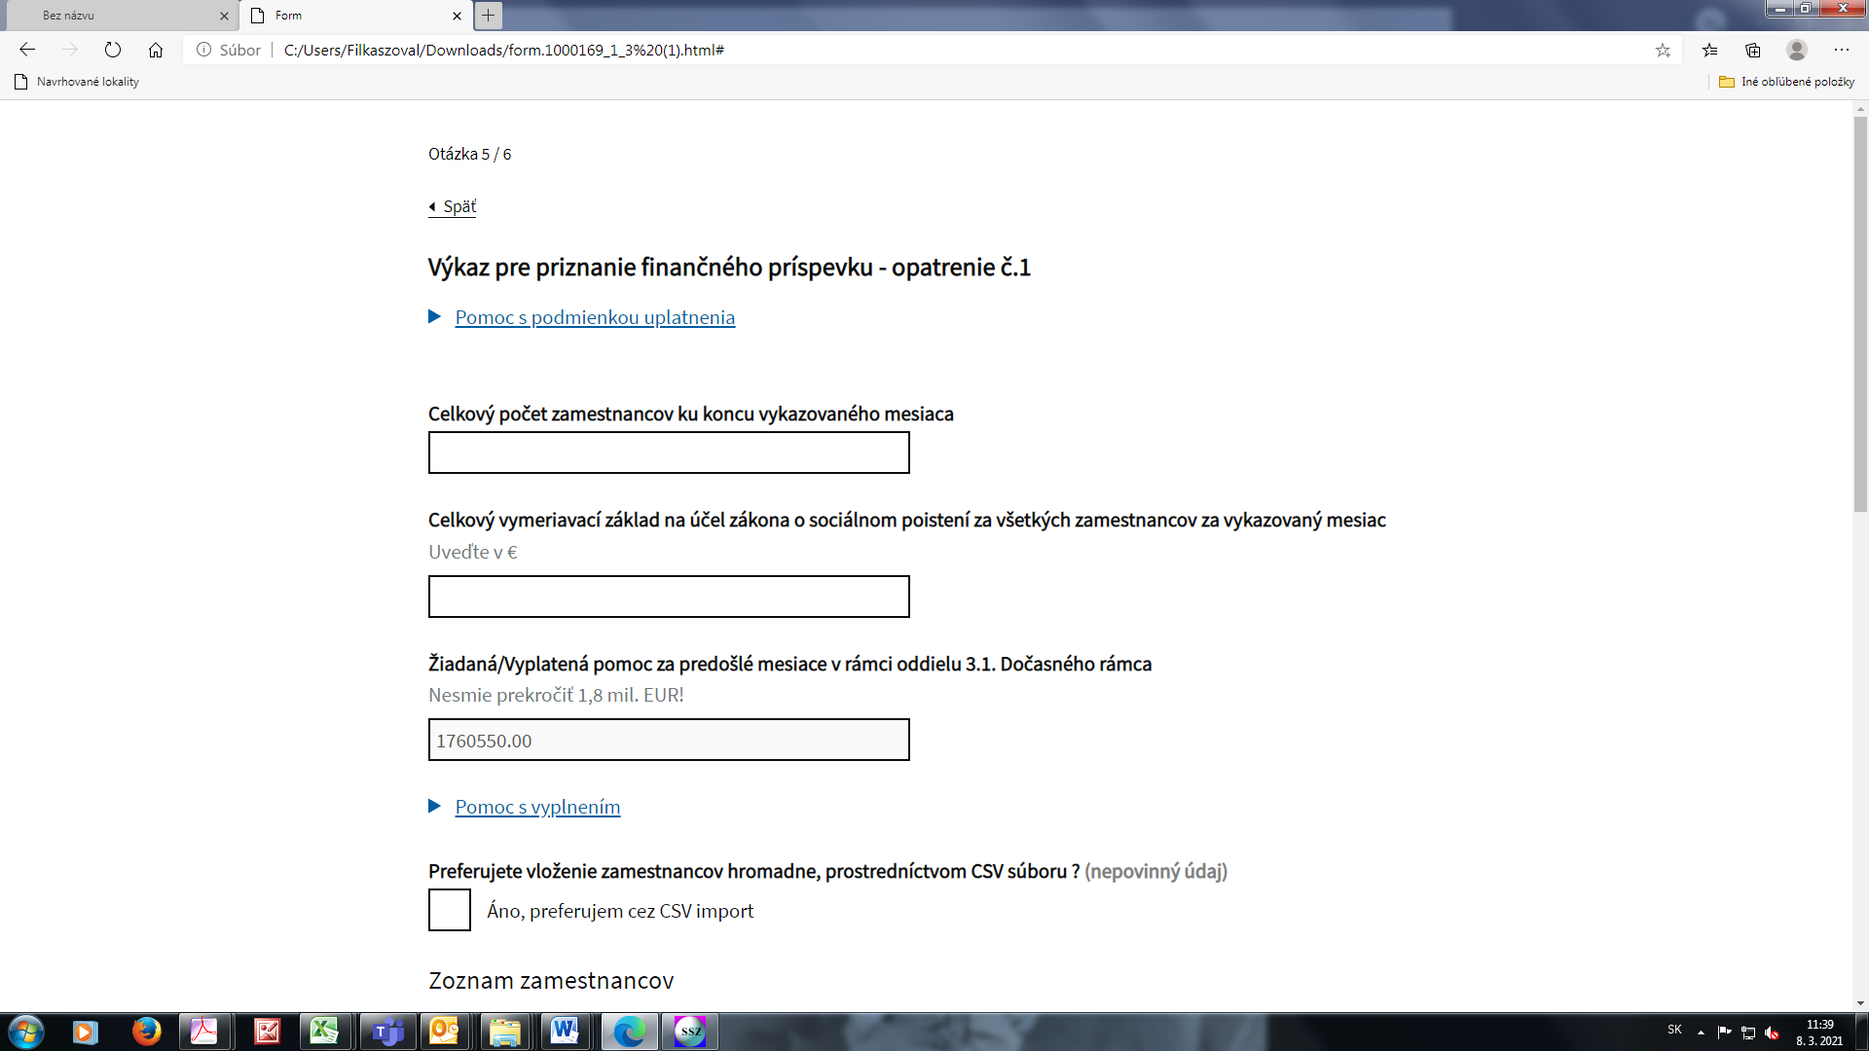

*Vyplnenie výkazu –* ***opatrenie č. 1 a opatrenie č. 3A***

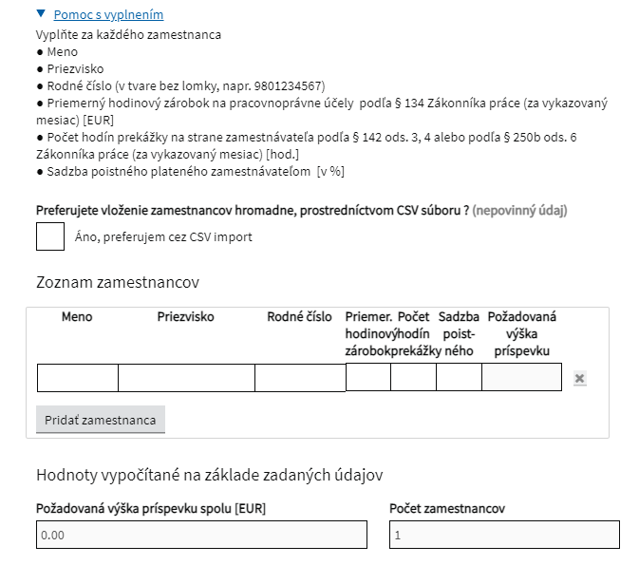

V rámci opatrenia č. 1 a  3A preplácame 80% Hrubej mzdy, to znamená 80 % z reálne vyplatenej náhrady (hrubej) mzdy. Ak nemá zamestnávateľ podpísanú kolektívnu zmluvu automaticky vypláca 80% z náhrady mzdy na prekážkach. Vzorec počíta nasledovne:

**80%** (alebo % určené KZ) **x priemerný hodinový zárobok x počet hodín prekážky x 80 %** = požadovaná výška príspevku

Vkladanie údajov pomocou CSV Importu

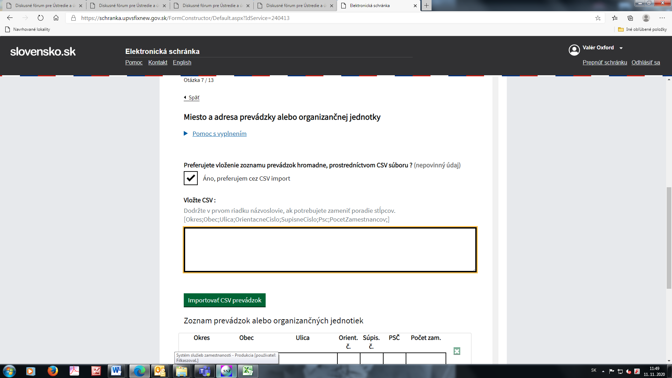Vkladanie údaje prostredníctvom CSV importu slúži na hromadný import.

Žiadateľ si vo formáte Microsoft Excel vytvorí stĺpce. Následne ho uloží ako CSV.



Potom je potrebné súbor otvoriť textovom editore napr. Notepad a skopírovať riadky, ktoré zodpovedajú jednoduchej štruktúre kde oddeľovač je bodkočiarka.

Štruktúra je závislá na type žiadosti resp. výkazu. Informácia je uvedená v hranatých zátvorkách.

cid:image001.png@01D6B82B.97D6F580

*Zmena zmluvných podmienok*

Zaškrtnutím políčka „Súhlas so zmenenými podmienkami“ potvrďte, že ste sa oboznámili a súhlasíte so zmenenými podmienkami v zmysle príslušných aktualizácií Oznámenia a Schémy štátnej pomoci pre dočasnú pomoc na podporu udržania zamestnanosti.

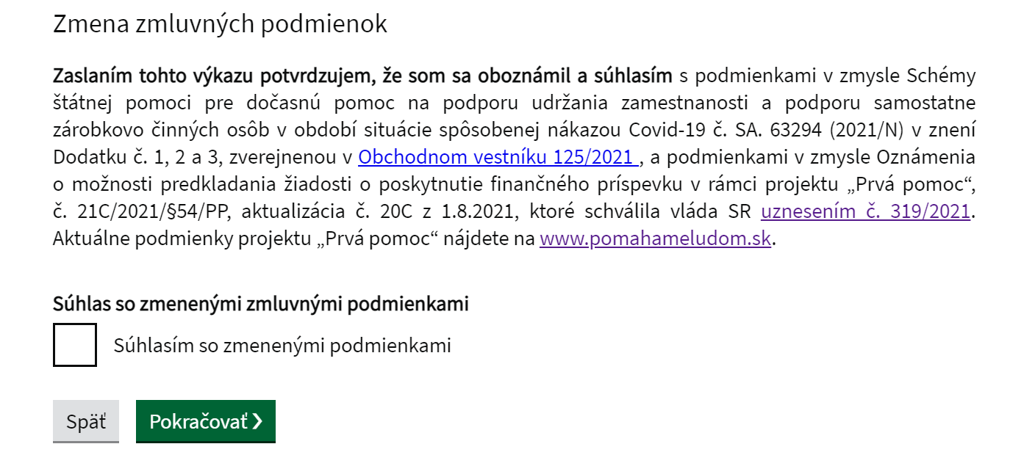

**Krok 11** (Otázka 6/6)

Skontrolujte vyplnený formulár.

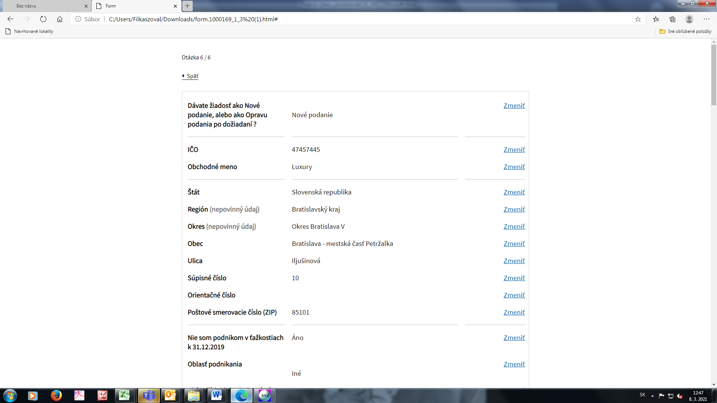

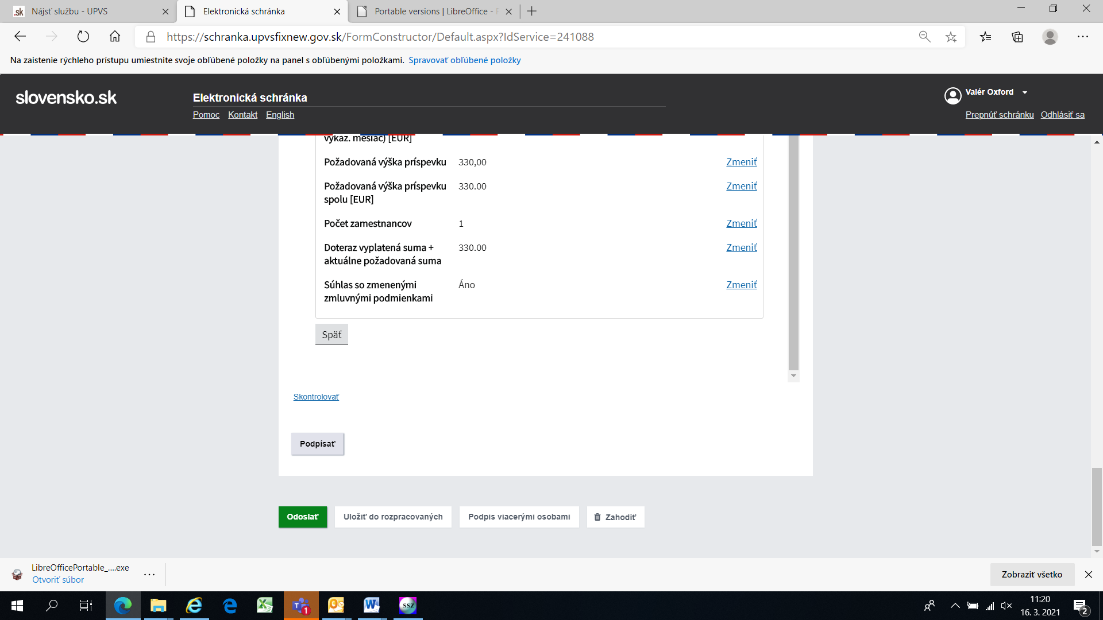

Následne stlačte zelené tlačidlo odoslať na konci formulára.

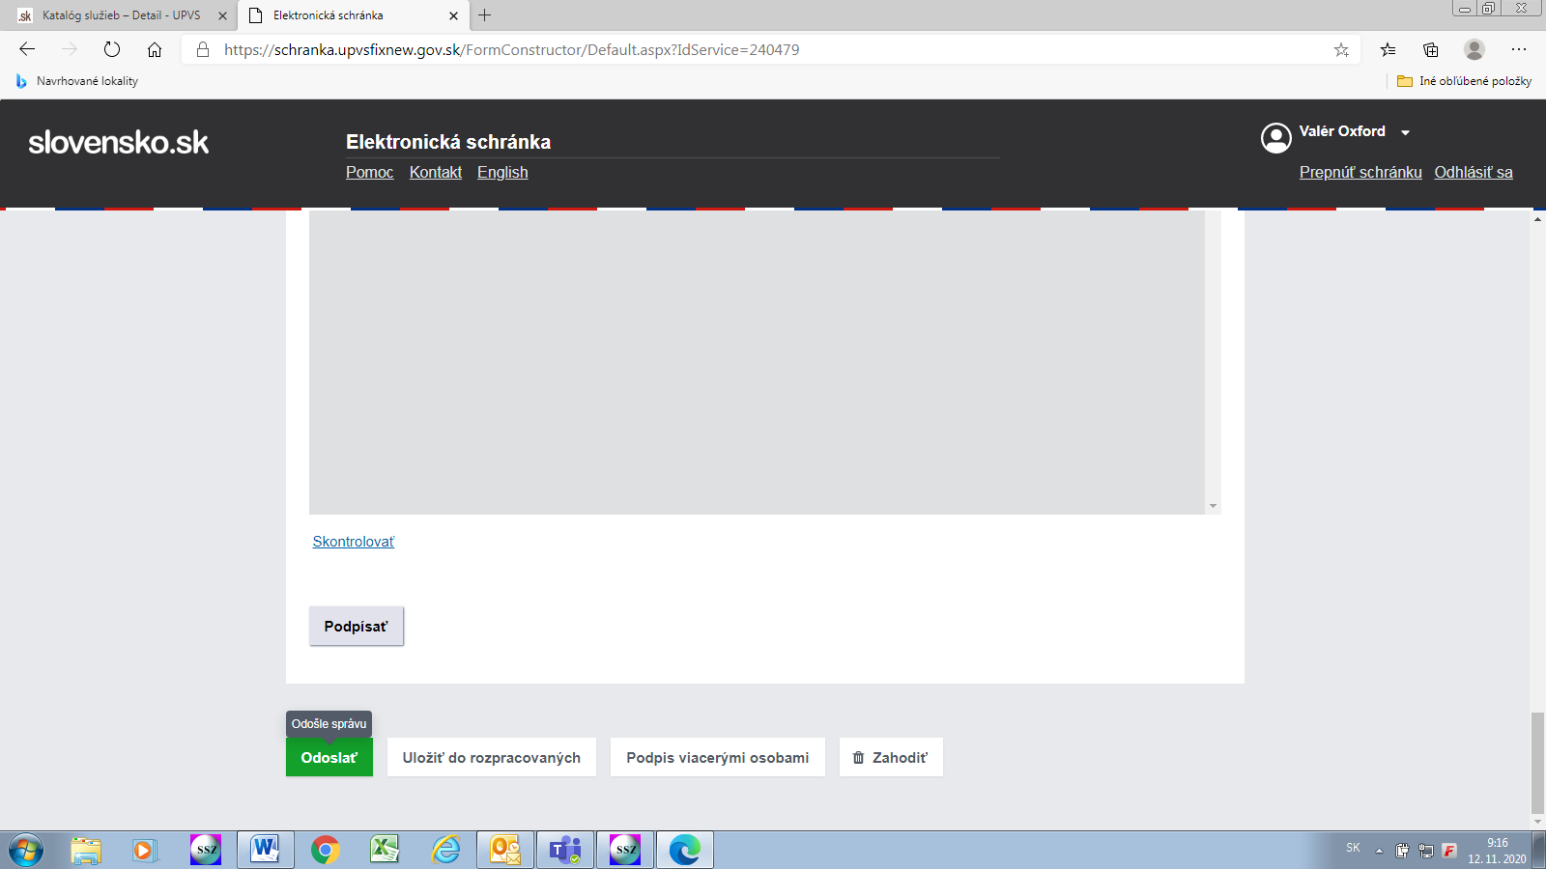

Výkaz pre priznanie príspevku je odoslaný na vybraný úrad práce, sociálnych vecí a rodiny.

**UPOZORNENIE**

Ak je výkaz odoslaný, príde Vám do schránky potvrdenie. Dôsledne si skontrolujte, či bol výkaz odoslaný a neostal v stave „Rozpracovaný“.

Ak je podanie správne odoslané, budete mať v zložke „Odoslané“ a v zložke „Prijaté“ dve správy: Potvrdenie o odoslaní elektronického podania a Doručenku k podaniu.